DLW UNI WALTON 2.5 MM - ARCHITECTS GREY

Gerflor

Eigenschaften

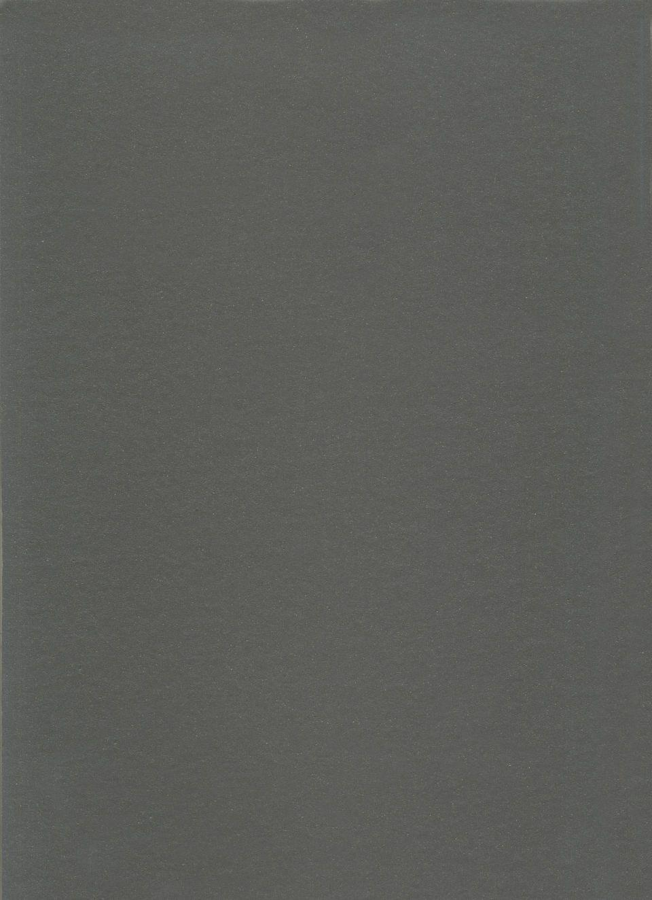

GTIN:

3475710611421

HAN:

R8140083

Benutzungsintensität

Klasse 23, Klasse 34, Klasse 43

Bewertungsgruppe Rutschgefahr

R 9

Farbton

dunkelgrau

Oberfläche

einfarbig, glatt

Werkstoff

Linoleum

Breite (mm)

2.000,00

Länge (mm)

20.000,00 - 31.000,00

Aufladungsspannung im Begehversuch

max. 2 kV (antistatisch)

Befestigung

vollflächig kleben

Beständigkeit Belag

gegen Öle und Fette, gegen Zigarettenglut

Brandverhalten

Cfl-s1

Chemische Beständigkeit

chemikalienbeständig gem. Herstellerangabe, haushaltschemikalienbeständig

Farbechtheit

lichtecht

Lieferform

Rolle

Dicke Nutzschicht (mm)

2,50

Gesamtdicke Belag (mm)

2,50

Gewicht (kg/m²)

2,90

Reflexionsgrad (%)

10,90

Resteindruck (mm)

0,11

Trittschallverbesserungsmaß (dB)

5,00

Wärmedurchlasswiderstand (m²*K/W)

0,02

Wärmeleitfähigkeit (W/(m*K))

0,17

Gerflor_Farbcode

0083

Desinfektionsmittelbeständig

ja

Lichtechtheit

≥ Stufe 6

Nachhaltigkeit

besteht aus 98 % natürlichen Rohstoffen, von denen 76 % schnell nachwachsend sind, ist 100 % recycelbar und besteht aus bis zu 40 % Recyclingmaterial

Oberflächenvergütung

Neocare

REACH-konform

ja

Zertifikate

FloorScore®, Blauer Engel, M1, Nordic Ecolabel (Swan), Cradle to Cradle Silber

Frei von Schwermetallen

ja

TVOC (28 Tage)

< 10 µg/m³

Antibakterielle Aktivität (E. coli – S. aureus – MRSA)

> 99 % wachstumshemmend nach 24 Std.

Antivirale Aktivität (Humanes Coronavirus 229E)

98,65 % antivirale Aktivität nach 5 Std.

NCS Farbton

7500-N

Weichmacherfrei

Ja

Standortisolation

> 200 kΩ

Unterschicht

Jutegewebe